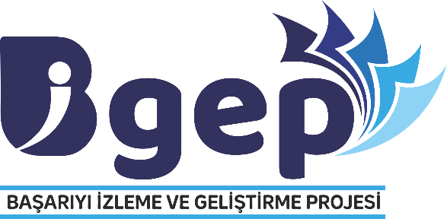
BAŞARIYI İZLEME VE GELİŞTİRME PROJESİ
(BİGEP)
T.C.
BALIKESİR VALİLİĞİ
İYİ UYGULAMA ÖRNEKLERİ
BAŞVURU FORMU

BALIKESİR 2023

2022-2023 EĞİTİM ÖĞRETİM YILI BAŞARIYI İZLEME VE GELİŞTİRME PROJESİ (BİGEP)
İYİ UYGULAMA ÖRNEKLERİ BAŞVURU FORMU
Başvuru Bilgileri
İlçe |  | EDREMİT
Okul/ Kurum |  | NİLÜFER HATUN ANAOKULU
Okul Müdürü  Adı Soyadı |  | NURHAYAT ŞAHİN
Telefon |  | 05337335481 |  | E-posta |  | sahinnurhayat07@gmail.com
İyi Uygulamayı Geliştiren Öğretmen  Adı Soyadı |  | CEREN SAKA KAN
Okul/ Kurum |  | NİLÜFER HATUN ANAOKULU
Branş |  | OKULÖNCESİ ÖĞRETMENİ
Telefon |  | 05076060951 |  | E-posta |  | cerensakadm@gmail.com
Uygulamayı Geliştiren Diğer Öğretmenler
Sıra | Adı Soyadı |  | Okul |  | Branş |  | Telefon
1 | Fatma ARABASÜREN |  | NİLÜFER HATUN ANAOKULU |  | ÖZEL EĞİTİM ÖĞRETMENİ |  | 05462417945
2
3

Uygulama Bilgileri
A. İyi Uygulamanın Adı | “ EN TATLI BENİM” PROJESİ
B. İyi Uygulamanın Kategorisi  - Akademik Alanda Uygulanan Çalışmalar,  - Proje Çalışmaları,  - Yenilikçi Eğitim – Öğretim Ortamları ve Tasarım Beceri Atölyeleri Alanındaki Çalışmalar | PROJE ÇALIŞMALARI
C. İyi Uygulamanın Amacı (En fazla 500 kelime ile açıklayız) | Projemiz yerel, sınıf içi bir projedir. Projemizde okulöncesi dönem özel eğitim çocuklarında yaparak yaşayarak öğrenmelerine rehberlik ederek; çocukları velileriyle birlikte projeye katarak etkinlik uygulamaları gerçekleştirmektir. Özel eğitim çocuklarının dikkat sürelerini uzatmayı, keşfetme-öğrenme becerilerini ve merak duygusunu geliştirmeyi, küçük motor gelişimlerini desteklemeyi, velileriyle birlikte yaptıkları bir ürün ortaya koymayı amaçlamaktayız.
D. İyi Uygulamanın Hedef Kitlesi (En fazla 500 kelime ile açıklayız)  (Öğrenciler, Öğretmenler, Veliler, Okul Yönetimi) | ÖĞRENCİLER
E. İyi Uygulamanın Paydaşları | ÖĞRENCİLER, ÖĞRETMENLER, VELİLER, OKUL YÖNETİMİ
F. İyi Uygulamanın Süresi (Ay olarak ifade ediniz) | ŞUBAT - MART  İKİ AY
G. Uygulamanın Özeti ( En fazla 1000 kelime ile açıklayınız) | “EN TATLI BENİM” projesi, Şubat- Mart ayları arasında gerçekleştirilecektir.  - Proje kapsamında her hafta bir veli ile birlikte sınıfta bir tatlı yapılacaktır.  - Yapılacak tatlılar ve hangi tarihte yapılacağı veli paydaşlarıyla kararlaştırılacaktır.
H. İyi Uygulamanın Sonunda Elde Edilen Çıktılar ve Sonuçları (En fazla 500 kelime ile açıklayınız) | - Çocukların merak duygusunun gelişmesi  -Gözlem ve dikkat becerilerinin gelişmesi  - Keşfetme, öğrenme becerilerine katkı sağlamak  - Küçük motor becerilerini desteklemek  - Veli ve öğrenci ile birlikte bir ürün ortaya koymak
İ. Diğer (Eklemek istediğiniz afiş, fotoğraf, link vb. görselleri bu kısma ekleyiniz)

